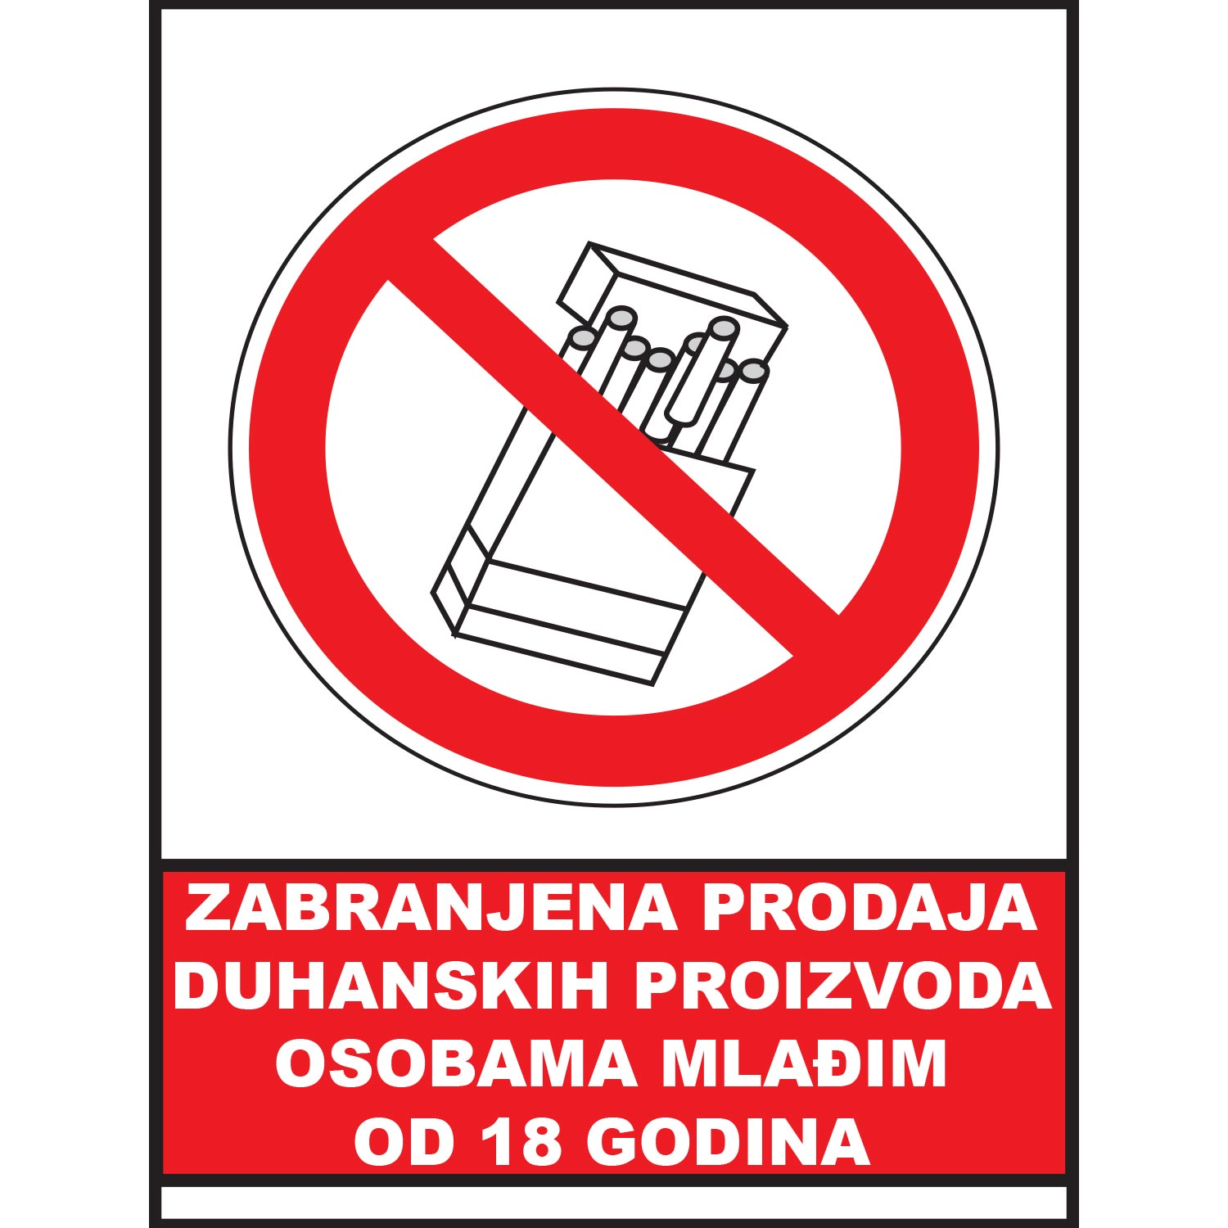

**„Zabranjena prodaja duhanskih**

**i ostalih proizvoda za pušenje**

**osobama mlađim od 18 godina.“**